|  |
| --- |
|  |
| Prueba de Caja Negra |
| ***“Gestión de información académica InClass ”*** |
|  |
|  |
| **Integrantes:**  Stephen Drouet  Bryan Morales  Alejandro Sarmiento  Jairo Quilumbaquin  **Fecha: 2024-02-16** |

**Partición de clases equivalentes**

**REQ001** Inicio de sesión en la plataforma de InClass

|  |  |  |  |  |
| --- | --- | --- | --- | --- |
| VARIABLE | CLASE DE EQUIVALENCIA |  | ESTADO | REPRESENTANTE |
| Respuesta (Buttons) | EC1: x = “ ”, y=” ” |  | Inválido | Ingresar |
| EC2: x = “L00242411”, y=” ” |  | Inválido | Ingresar |
| EC3: x =”, y=” 1234” |  | Inválido | Ingresar |
|  | EC4: x = “L00242412”, y= ”1559a” |  | Inválido | Ingresar |
|  | EC2: x = “L00242411”, y= ”1234” |  | Válido | Ingresar |

**Vista usuario:**

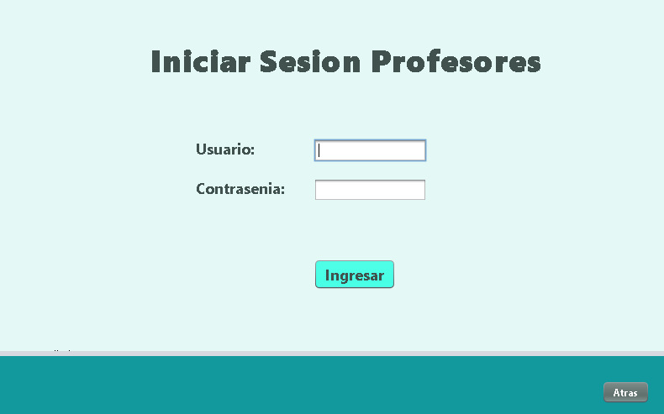

**Respuesta = Ingresar**

Error

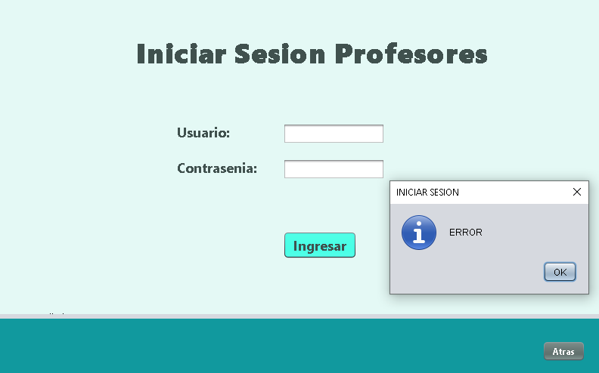 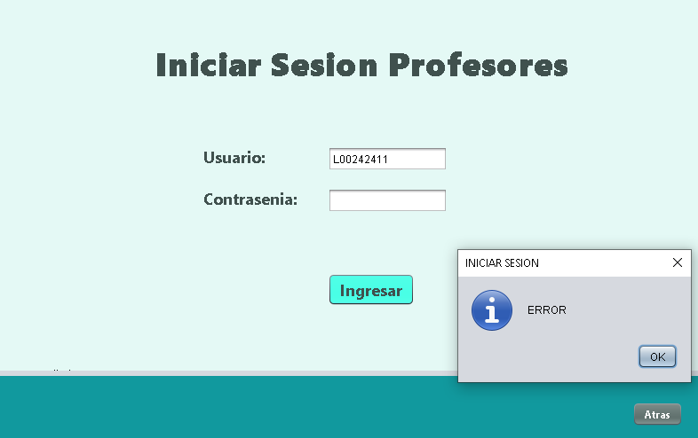

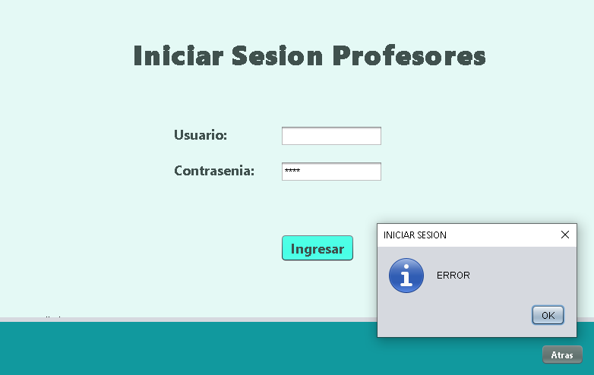 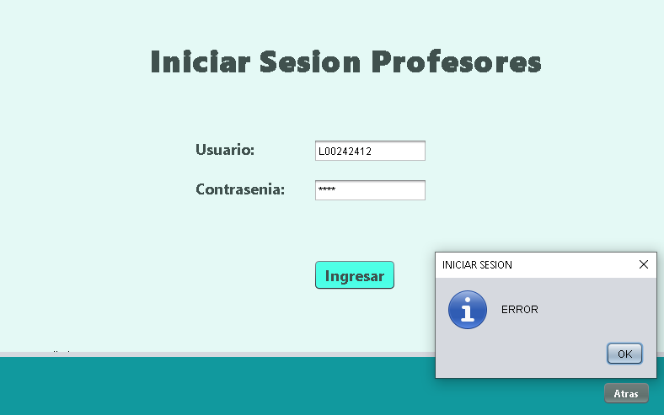

**Respuesta = Ingresar**

Bienvenido

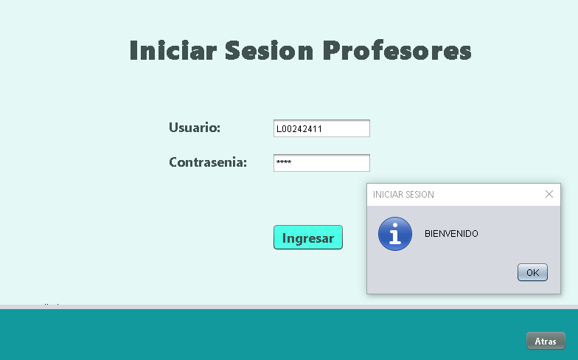 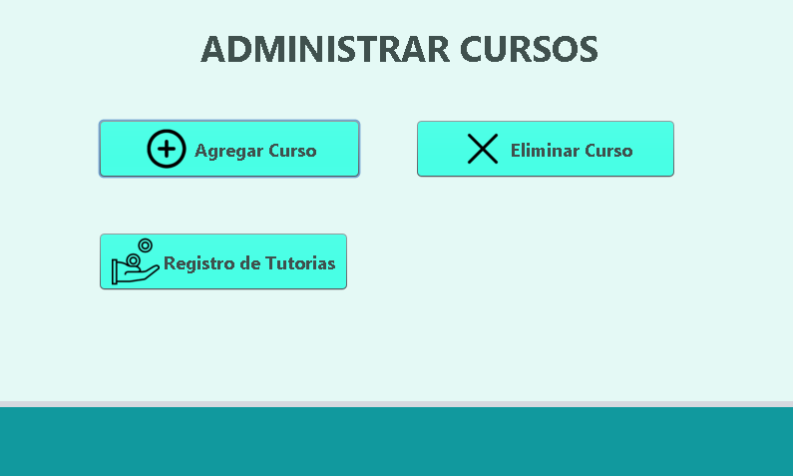

**REQ006** Cerrar sesión de InClass

|  |  |  |  |  |
| --- | --- | --- | --- | --- |
| VARIABLE | CLASE DE EQUIVALENCIA |  | ESTADO | REPRESENTANTE |
| Opción en barra  Subopción de menú | EC1: Seleccionar "EnClase" |  | Válido | Despliega menú |
| EC2: Seleccionar "Salir" en menú desplegable |  | Válido | Salir |
|

**Respuesta = EnClase (Válido)**

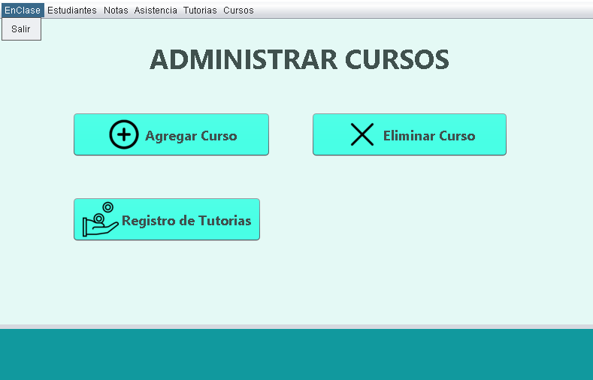

**Respuesta = Salir (Válido)**

